Autor: Pere Pérez Peris
Tutor: Ferran Fernández Ferrandis
Data: 5 / desembre / 2013

Treball final de grau
Enginyeria Agroambiental i del Paisatge

Aquí poseu el títol (motiu de la transformació, dimensionat, localització; Arial 16):
PROJECTE / AVANTPROJECTE / ESTUDI DE… XARXA DE REG DE PARCS I JARDINS DE VALLBONICA AMB AIGÜES DE L’EDAR DE LA POBLACIÓ, PER A ATENDRE LA DEMANDA DE 12 HECTÀREES

Resum
Escriure aquí el resum en català del TFG, l’extensió del qual no ha de ser superior a aquesta pàgina.
Ha de ser tan informatiu com ho permeti la naturalesa del document, perquè els possibles lectors puguin decidir si els pot ser d’utilitat llegir el document complet; ha de definir l’objectiu, els mètodes, els resultats i les conclusions presentats en el cos del document, en aquest ordre o destacant inicialment els resultats i les conclusions; ha de ser un text complet perquè sigui intel·ligible sense necessitat de referir-se a la memòria; ha de contenir la informació bàsica i el caràcter del document original. Com en tots els documents cal vetllar per la correcció d’estil, cal també emprar una nomenclatura normalitzada, o definir els termes no familiars, les abreviacions i els símbols, quan apareguin per primera vegada en el resum. És la pàgina número 1 del document.
NOTA: Aquesta plantilla no ha de ser una cotilla que limiti la creativitat de l’estudiant, essent possible, i fins i tot recomanable, la personalització de la mateixa. S’ha elaborat en MS Word, i és compatible amb la versió 2000. El seu ús es opcional i requereix d’uns mínims coneixements d’aquest software. La seva utilització no compta amb el suport tècnic de l’Escola i és per tant responsabilitat exclusiva de l’estudiant.

Resumen
Escribir aquí el resumen en castellano.

Abstract
Here the abstract in English.

Sumari
El següent sumari es genera i s’actualitza automàticament amb l’opció “actualitzar camps” en prémer el botó dret del ratolí a sobre d’ell.
1. Objecte 6
2. Antecedents 6
3. Bases del projecte 7
3.1. Directrius 7
3.2. Condicionants imposats pel promotor 8
3.3. Condicionants 8
3.3.1. Caracterització climàtica 8
3.3.2. Qualitat i disponibilitat de l’aigua 8
3.3.3. Estudi de mercat 8
3.3.4. Afectació legislativa 8
3.4. Situació Actual 8
4. Estudi d’alternatives 8
4.1. Text de l’apartat 1 del capítol 4 [Ctrl + Shift + 2] 9
4.1.1. text del subapartat 1 de l’apartat 1 del capítol 4 [Ctrl + Shift + 3] 9
5. Enginyeria del procés 9
6. Enginyeria de les obres i instal·lacions 9
7. Seguretat i salut 9
8. Programació i execució del projecte 9
9. Pressupost 9
10. Avaluació Econòmica-financera 9
Agraïments (opcional) 10
Bibliografia (opcional) 11
Referències bibliogràfiques 11
Bibliografia complementària 12

Annexos
Nota: Es recomana que els annexos tinguin una numeració independent de la memòria i entre ells. És a dir, cada annex constituirà un document per ell mateix amb el seu índex. Lògicament, es pot utilitzar aquesta mateixa plantilla per la seva elaboració.
Annex 1. Dimensionament
Annex 2. Estudi geotècnic
Annex 3. Càlculs estructurals
Annex 4. Càlculs hidràulics
Annex 5. Estudi contra incendis
Annex 6. Càlculs elèctrics i d’il·luminació
Annex 7. Control de qualitat
Annex 7. Justificació de preus
Annex 7. Estudi de seguretat i salut
Annex 8. Avaluació econòmica – financera

Objecte
Aquí escriure l’objecte del projecte.
En la redacció de tota la memòria, és fonamental fer referència a la resta de documents:
“com il·lustra el Plànol-1/9, la finca es localitza a 30 km del municipi de Vilabonica...”
“...a fi d’escollir el millor traçat de la xarxa, s’han estudiat dues alternatives. Els càlculs efectuats es troben detallats a l’Annex-5…”
“... el Plànol-6/9 mostra l’esquema unifilar, on es pot veure detalladament la disposició dels diferents elements de control…”

Antecedents
Antecedents del projecte.
Exemple de figura:
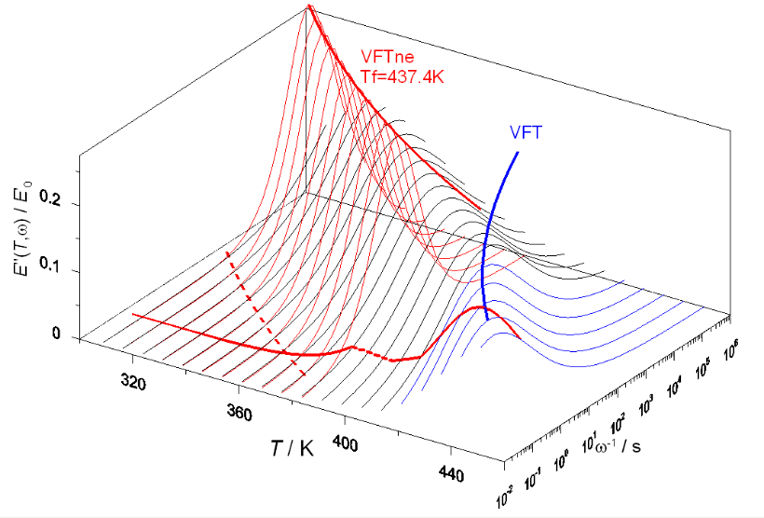
Figura 2-1 Per incloure més figures podeu copiar i enganxar aquest exemple
Cal respectar i esmentar l’origen i autor de totes les figures utilitzades. L’origen de la figura cal indicar-lo al peu de la figura i pot citar-se mitjançant les referències bibliogràfiques.
En tota la memòria les figures i gràfics es titulen al peu de la figura i han de ser mencionades i/o descrites dins el text:
“... com s’observa/il·lustra/mostra la Figura 2-1 ...” i preferentment abans de que apareix-hi en el document. Es recomana utilitzar el gestor de referències creuades per citar i enumerar les figures i taules.

Bases del projecte

Directrius
Les taules es titulen a la capçalera i cal que siguin ser mencionades i/o descrites dins del text:
Taula 3-1 Potència instal·lada
“... com s’observa/il·lustra/mostra a la Taula 3-1...” i preferentment abans de que apareix-hi en el document.
Denominació | Descripció | Potència (W)
 | Tractament mecànic | 177.800
 | Tractament de Gasos | 258.960
Q-1 | Ventiladors Descomposició | 170.876
Q-2 | Tremujes de Fang | 33.200
Q-5 | Serveis i ventiladors de Maduració | 74.532
Q-6 | Serveis i Recepció | 16.300
 | Total | 731.668

Condicionants imposats pel promotor

Condicionants

Caracterització climàtica
Exemples d’equacions. Amb editor word 97:
(3-1)
Amb editor Word XP o posterior:
 | $$A=πr^{2}$$ | (3-2)
Una opció quan s’han d’incloure noves figures o equacions, és copiar els exemples anteriors i substituir el contingut, la numeració s’actualitzarà automàticament amb posterioritat.

Qualitat i disponibilitat de l’aigua

Estudi de mercat

Afectació legislativa

Situació Actual
Bla, bla, bla...

Estudi d’alternatives
Si es vol fer una referència a una equació o figura existent dins el document i que s’actualitzi automàticament si aquesta canvia de posició o numeració, cal fer servir una “referència creuada ” que trobareu al menú “Insertar” submenú “referència”, i seleccionar el tipus desitjat (Equació, Figura, Taula, marcador, nota al peu, etc.). Si es creu convenient també es pot referenciar el “número de pàgina”.
Per exemple:
“... segons es dedueix de l’equació (3-1) ...”
“...com s’observa a la Figura 2-1 ...”

Text de l’apartat 1 del capítol 4 [Ctrl + Shift + 2]
Per convertir un text normal en apartat de nivell 2, cal prémer la combinació [Ctrl+Shift+2]

text del subapartat 1 de l’apartat 1 del capítol 4 [Ctrl + Shift + 3]
Per convertir un text normal en apartat de nivell 3, cal prémer la combinació [Ctrl+Shift+3]

Enginyeria del procés
Bla, bla, bla...

Enginyeria de les obres i instal·lacions
Bla, bla, bla...

Seguretat i salut
Bla, bla, bla...

Programació i execució del projecte
Bla, bla, bla...

Pressupost
Bla, bla, bla...

Avaluació Econòmica-financera
Bla, bla, bla...

Agraïments (opcional)
Es poden incloure agraïments relatius a ajuts en la realització del treball i en la preparació del document. No és habitual agrair les contribucions com ara un control de rutina, un petit ajut o unes recomanacions de tipus general.
El reconeixement d’altres treballs emprats ha de fer-se en forma de referències. Els agraïments que fan referència a un text citat i a l’ús de taules i il·lustracions poden requerir el reconeixement de drets d’autor.
Aquest capítol i els següents no formen part del nucli del document i no necessiten portar numeració de capítol.

Bibliografia (opcional)
Als projectes professionals no es considera necessari fer una relació de bibliografia però, a criteri del professor tutor o de l’alumna, es pot incloure aquest apartat.
En cas que es decideixi posar bibliografia, s’hi ha d’incloure una llista de totes les fonts en què es basa el document i ha de fer-se referència a aquesta llista en els llocs adequats dins del text. Opcionalment la documentació suplementària que no se cita en el text, però que es considera d’interès per al lector del projecte, s’ha d’incloure com a llista bibliogràfica independent en un apartat (bibliografia complementària) d’aquest mateix capítol.
Es recomana la utilització d’un gestor de referències. El gestor Mendeley té un programa compatible amb MicrosoftWord que permet la citació i la creació de la llista de referències de forma molt senzilla.
En cas de no utilitzar un gestor de referències. Si es vol fer una cita a alguna referència bibliogràfica del capítol bibliografia, i que aquesta es modifiqui automàticament si posteriorment afegim més referències, cal fer servir una “referència creuada ” i el tipus ha de ser “element de numeració” amb referència al “número de paràgraf” (cal tenir numerats els paràgrafs de les referències bibliogràfiques).
Per exemple: “... característic dels sistemes de climatització [1], ... “

Referències bibliogràfiques
Únicament han de figurar en aquest apartat aquelles referències bibliogràfiques que hagin estat citades al llarg del TFG, la resta es posarà a l’apartat d’altres referències bibliogràfiques. És una pràctica recomanable anar confeccionant la bibliografia alhora que es va elaborant la documentació del TFG, i es van realitzant cites a aquestes referències.
Les entrades o els elements de la llista de referències han de donar-se segons l’esquema general: Autor/Títol/Dades de la publicació (respectar la cursiva al títol). Per facilitar les cites al llarg del text una possibilitat és numerar els paràgrafs tal com es fa als exemples següents.
Exemples de llibres, articles, catàlegs, material informàtic i material obtingut a la xarxa:
- ASHRAE, American Society of Heating, Refrigerating and Air-Conditioning Engineers, Fundamentals Volume (S.I. edition.), Atlanta: 2001, p. 104-121
- BOSSER, J. Vademécum de mecánica de fluidos y maquinas hidráulicas, Barcelona: ETSEIB – CPDA, 1985
- CARRIER AIR CONDITIONING CO.: Manual de Aire Acondicionado. Barcelona: Marcombo, 1974, p. 57-64
- GUTOWSKI, T.G., DYM, C.L. Propagation of ground vibration: a review, Journal of Sound and Vibration 49(2)*, 1976, p. 179-193.*Nom_Revista Volum(Número)
- UNIVERSITAT POLITÈCNICA DE CATALUNYA. SERVEI DE LLENGÜES I TERMINOLOGIA*. Guia lingüística pràctica 2, Barcelona, Servei de Publicacions de la UPC, 1996 *Institució. Departament(s)
- UNIVERSITAT POLITÈCNICA DE CATALUNYA. SERVEI DE LLENGÜES I TERMINOLOGIA. Guia lingüística pràctica 2, Barcelona, 1998
[http://www.upc.es/slt/cat/publicacions/gl2/gl2.htm, 21 de setembre de 2000]* *[URL,data_de_consulta]
- FUNDACIÓ SERVEIS DE CULTURA POPULAR. Introducció a la geometria descriptiva, II: la perspectiva cònica, Barcelona, 1993. [Vídeo]*. *[Suport, tipus de material].

Bibliografia complementària
Aquest apartat si s’escau s’ha de presentar de la mateixa forma que la llista de referències anterior, però amb la diferència que en ell poden figurar referències bibliogràfiques consultades o relatives a la temàtica objecte del TFG i que no hagin estat citats al llarg del mateix. Haurien d’indicar-se els criteris amb els que s’han seleccionat els documents.

